ГОСТ 2.320-82 Единая система конструкторской документации (ЕСКД). Правила нанесения размеров, допусков и посадок конусов
ГОСТ 2.320-82
Группа Т52
МЕЖГОСУДАРСТВЕННЫЙ СТАНДАРТ
Единая система конструкторской документации
ПРАВИЛА НАНЕСЕНИЯ РАЗМЕРОВ, ДОПУСКОВ И ПОСАДОК КОНУСОВ
Unified system for design documentation. Rules of drawing of dimensions, tolerances and taper fits
МКС 01.100.20
Дата введения 1984-01-01
Постановлением Государственного комитета СССР по стандартам от 30 декабря 1982 г. N 5293 дата введения установлена 01.01.84
ПЕРЕИЗДАНИЕ. Август 2007 г.
Настоящий стандарт устанавливает общие правила нанесения размеров, их предельных отклонений и допусков формы конусов и посадок конических соединений на чертежах всех отраслей промышленности.
Стандарт полностью соответствует СТ СЭВ 3332-81.
Допуски и посадки - по ГОСТ 25307-82.
1. НАНЕСЕНИЕ РАЗМЕРОВ
1.1. Величину и форму конуса определяют нанесением трех из перечисленных размеров (черт.1):
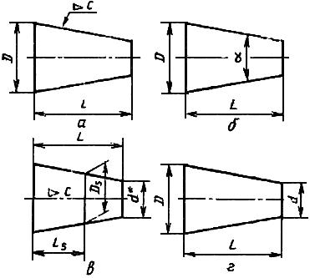
Черт.1
1) диаметр большого основания ;
2) диаметр малого основания ;
3) диаметр в заданном поперечном сечении , имеющем заданное осевое положение ;
4) длина конуса ;
5) угол конуса ;
6) конусность .
Допускается указывать дополнительные размеры как справочные (черт.1в)
.
1.2. Размеры стандартизованных конусов на чертеже не указывают, а приводят на полке линии-выноски условное обозначение по соответствующему стандарту.

2. НАНЕСЕНИЕ ПРЕДЕЛЬНЫХ ОТКЛОНЕНИЙ РАЗМЕРОВ И ДОПУСКОВ КОНУСОВ
2.1. Предельные отклонения размеров конусов следует наносить в соответствии с требованиями ГОСТ 2.307-68 и настоящего стандарта.
2.2. Предельные отклонения угла конуса, если конус определен конусностью, следует наносить непосредственно под обозначением конусности:
числовыми значениями (черт.2);
условными обозначениями (черт.3);
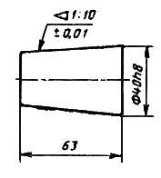
Черт.2

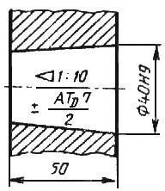
Черт.3
условными обозначениями с указанием в скобках числовых значений соответствующих предельных отклонений (черт.4).
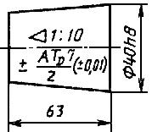
Черт.4
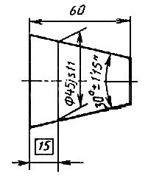
Черт.5
2.3. Предельные отклонения угла конуса, если конус определен углом, следует указывать числовыми значениями непосредственно после номинального размера (черт.5).
2.4. Допуски формы конуса (допуск круглости и допуски прямолинейности образующей) следует наносить в соответствии с требованиями ГОСТ 2.308-79 (черт.6).
При указании допуска прямолинейности образующей на конусах с конусностью не более 1:3 допускается соединительную линию от рамки проводить перпендикулярно оси конуса (черт.7).
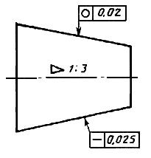
Черт.6
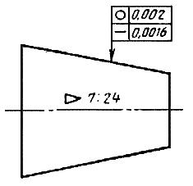
Черт.7
2.5. Если задан допуск диаметра конуса в любом сечении, то значение конусности или угла конуса следует заключить в прямоугольную рамку (черт.8, 9).
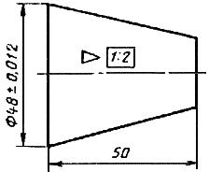
Черт.8
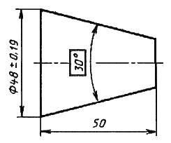
Черт.9
2.6. Если задан допуск диаметра конуса в заданном сечении, то значение расстояния от базовой плоскости до основной следует заключить в прямоугольную рамку (черт.10).
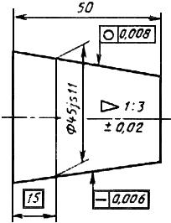
Черт.10
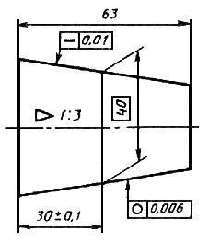
Черт.11
2.7. Если заданы предельные отклонения размера, определяющего осевое положение основной плоскости конуса , то значение номинального диаметра следует заключить в прямоугольную рамку (черт.11).

3. НАНЕСЕНИЕ РАЗМЕРОВ И ПОСАДОК НА КОНИЧЕСКИХ СОЕДИНЕНИЯХ
3.1. При посадке с фиксацией путем совмещения конструктивных элементов сопрягаемых конусов размеры, определяющие характер соединения, на сборочном чертеже могут быть указаны только как справочные (черт.12).
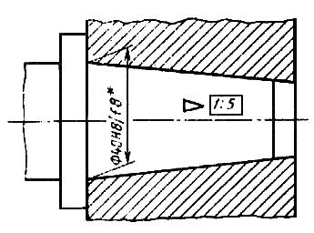
Черт.12
3.2. При посадке с фиксацией по заданному осевому расстоянию между базовыми плоскостями сопрягаемых конусов должен быть нанесен размер, определяющий расстояние между базовыми плоскостями, заключенный в прямоугольную рамку, а размер, определяющий характер соединения, может быть указан как справочный (черт.13).
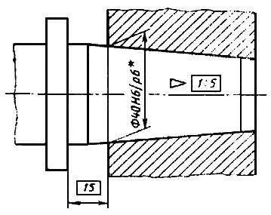
Черт.13
3.3. При посадке с фиксацией по заданному взаимному осевому смещению сопрягаемых конусов от их начального положения должен быть указан размер осевого смещения, а начальное положение конусов отмечается штрихпунктирной тонкой линией с двумя точками. Размеры, определяющие начальное базорасстояние соединения и сочетание полей допусков сопрягаемых конусов, могут быть указаны как справочные (черт.14).
3.4. При посадке с фиксацией по заданному усилию запрессовки , прилагаемому в начальном положении сопрягаемых конусов, заданное усилие запрессовки следует указывать в технических требованиях чертежа, например, "Усилие запрессовки ". Размеры, определяющие начальное базорасстояние соединения и сочетание полей допусков сопрягаемых конусов, могут быть указаны как справочные (черт.15).
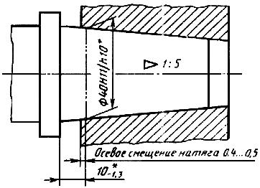
Черт.14
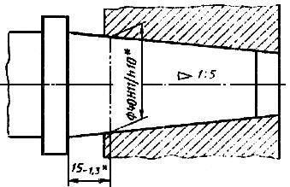
Черт.15

